Маршрут движения организованных детей « Дом - МДОУ «Василёк» - Дом»
Дом № 16

Дом № 18

Агроном/ф-т
Инженерный ф-т
Парк 65-летия Победы
Эконом/ф-т

Парк 55-летия Победы
Автогараж ФГУП «Учхоз»
АЗС
Кафе
Спортивный комплекс «Колос»
Дом № 12

Мед
пункт
Гаражи
Храм
А
Дом
№ 40

Территория ФГБОУ ВПО УГСХА
им. П.А. Столыпина
Ветеринарный факультет
Дом № 30
Дом № 24

Дом № 14

Стадион
Библиотека УГСХА
Дом
№ 44
Дом
№ 42
Адм. корп

Учебный парк

Дом № 28

Дом № 26

Дом
№ 38
Дом № 24 а

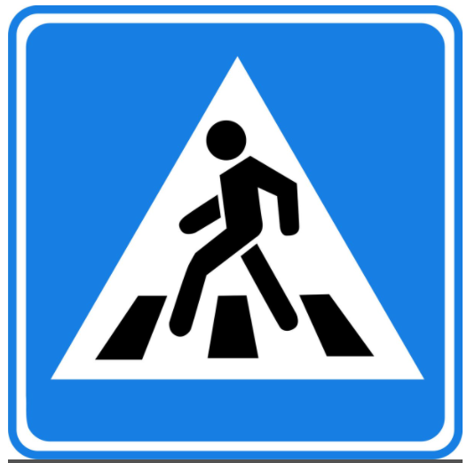

Стадион ОСЛ
Котельная
МДОУ «Василёк
Октябрьский сельский лицей

Направление безопасного движения детей
Направление безопасного движения транспорта

